**GUÍA DE INGLÉS**

|  |  |  |
| --- | --- | --- |
| Name: | Grade: 5°A | Date: semana N° 4 |
| **¿QUÉ APRENDEREMOS?** | | |
| **Objetivo (s):** OA15 -Escribir para realizar las siguientes funciones: solicitar y dar información; por ejemplo: What/ Where is/are...?; there is/are…; it/this/the… is/are…; Is this…? Yes, it is/No, it isn’t; Is he your father? Yes, he is/No, he isn’t. | | |
| **Contenidos: Comprensión lectora.** | | |
| **Objetivo de la semana: Mejorar la comprensión lectora en el idioma siguiendo la ayuda de vocabulario.** | | |
| **Habilidad:** Identifican ideas generales con el apoyo de imágenes y de preguntas simples yes/no. | | |

**¿Qué necesito saber?**

Para comenzar necesitas saber de qué se trata la habilidad de Identificar y qué entendemos por comprension lectora.



**Entonces:**

**Identificar** es: Establecer, demostrar, reconocer la identidad de cosa, persona, objeto, etc

Entendemos por:

|  |
| --- |
| La comprension lectora es la capacidad de entender lo que lee tanto en referencia al significado de palabras que forman untexto como con respecto a la comprension global de un escrito.  Fuente: Wikipedia |

|  |  |  |
| --- | --- | --- |
| **Palabra en inglés** | **Significado** | **Cómo se pronuncia** |
| Girl | Niña | Girl |
| Toys | Juguetes | Tois |
| She | Ella | Shi |
| Many | Muchos | Meni |
| Doll | Muñeca | Dol |
| Balls | Pelotas | Bols |
| Teddy bear | Osito de peluche | Tedi ber |
| Class | Clase | Clas |
| Miss | Señorita | Mis |
| Good morning | Buenos dias | Gud morning |
| How are you? | ¿Cómo estás/están? | Jau ar yu |
| Fine | Bien | Fain |
| Today | Hoy | Tudei |

Entonces, en esta guía utilizaremos las palabras descritas arriba:

**Instrucciones:**

* **Item 1: Read the text about the girl and paint the toys. (Lee el texto sobre**

**la niña y pinta los juguetes)**

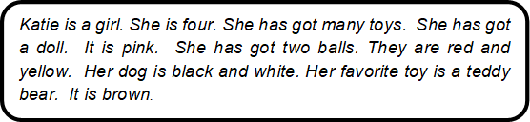



* **Item 2: Read the “First day at school dialogue” and answer the questions.(Lee el “dialogo Primer dia en la escuela” y responde las preguntas)**

**\*There is one made for you as an example:**

**\* Hay una hecha para ti como ejemplo:**

Class: Good morning, Miss Susana.

Teacher: Good morning. How are you?

Class: Fine, thank you, and you?

Teacher: I’m fine, thank you. Today is the first day of the school year. What day is today?

Class: Today is March 10th.

Teacher: Yes, that’s right. And today is our first English class, so sit down and look at these pictures.

**1.- Answer the following questions. Use complete answers.**

a.- What is the teacher’s name? ¿Cuál es el nombre de la profesora?

_The teacher’s name is Susana.

b.- Where does the dialogue take place? ¿Dónde se desarrolla el diálogo?

_______________________________________________________

c.- In which class were the students? ¿En qué clase estaban los estudiantes?

_______________________________________________________

Reflexión

¿De qué sirve saber saludar en otro idioma como el Inglés?

________________________________________________________________________________________________________________________________________________________________________________________________________________________________________________

*Enviar foto de la guia desarrollada al whatsapp del curso.

**GREAT JOB!**



Autoevaluaci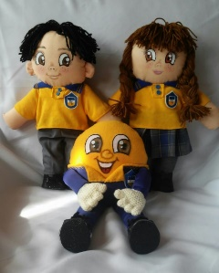ón o Reflexión personal sobre la actividad:

1.- ¿Qué fue lo más difícil de este trabajo? ¿Por qué?

…………………………………………………………………………………………………………………..